מדרשנוער – שיח אמוני על פרשת השבוע

דף מקורות לפרשת נשא

.1 מדרש אגדה, במדבר, פרק ו, פסוק יא.
מאשר חטא על הנפש. וכי באיזו נפש חטא זה, והלא מת בפתע פתאום, אלא שציער עצמו מן היין, ולפי שציער עצמו מן היין נקרא חוטא, מי שמצער עצמו מכל דבר על אחת כמה וכמה:

.2 מסכת נזיר, דף יט, עמוד א
ְּדַתְּנָיא ַרִּבי ֶאְּלָעָזר ַהַקָפר ְּבַרִּבי אֹוֵמר ָמה ַתְּלמּוד לֹוַמר ְּוִּכֶפר ָעָליו ֵמֲאֶשר ָחָטא ַעל ַהָנֶפש ְּוִּכי ְּבֵאיזֹו ֶנֶפש ָחָטא ֶזה ֶאָלא ֶשִּציֵער ַעְּצמֹו ִּמן ַהַיִּין ְּוַקל ָוחֹוֶמר ּוָמה ֶזה ֶשֹּלא ִּציֵער ַעְּצמֹו ֶאָלא ִּמן ַהַיִּין ִּנְּקָרא חֹוֵטא ַהְּמַצֵער ַעְּצמֹו ִּמּכ ׇל ָדָבר ַעל ַאַחת ַּכָמה ְּוַכָמה.

.3 ספר החינוך, מצווה שע"ד.
ואל תתפשני בטעם זה שכתבתי ממה שאמרו זכרונם לברכה )שם יט, א( יביא כפרה על עצמו על שצער עצמו מן היין, כי גם זה יתכן על טעמנו, כי אחר שאמרתי שאין רשות נתונה לאדם להשחית ביתו ולקלקל דבר בבנין אשר בנה הבונה הראשון ראוי לו להביא כפרה על נפשו, כי אולי נטה מן הגדר המחיב עליו בענין גופו ונשמתו, כי שמא טבעו ובנינו נכון על צד שהנזירות ענוי יותר מדאי על נפשו, וכל דרכי השם יתברך ישרים, וצדיקים

על דרך הפשט בטעם
)במדבר ו יא(
והרמב''ן זכרונו לברכה כתב בפרושיו
ילכו בם.

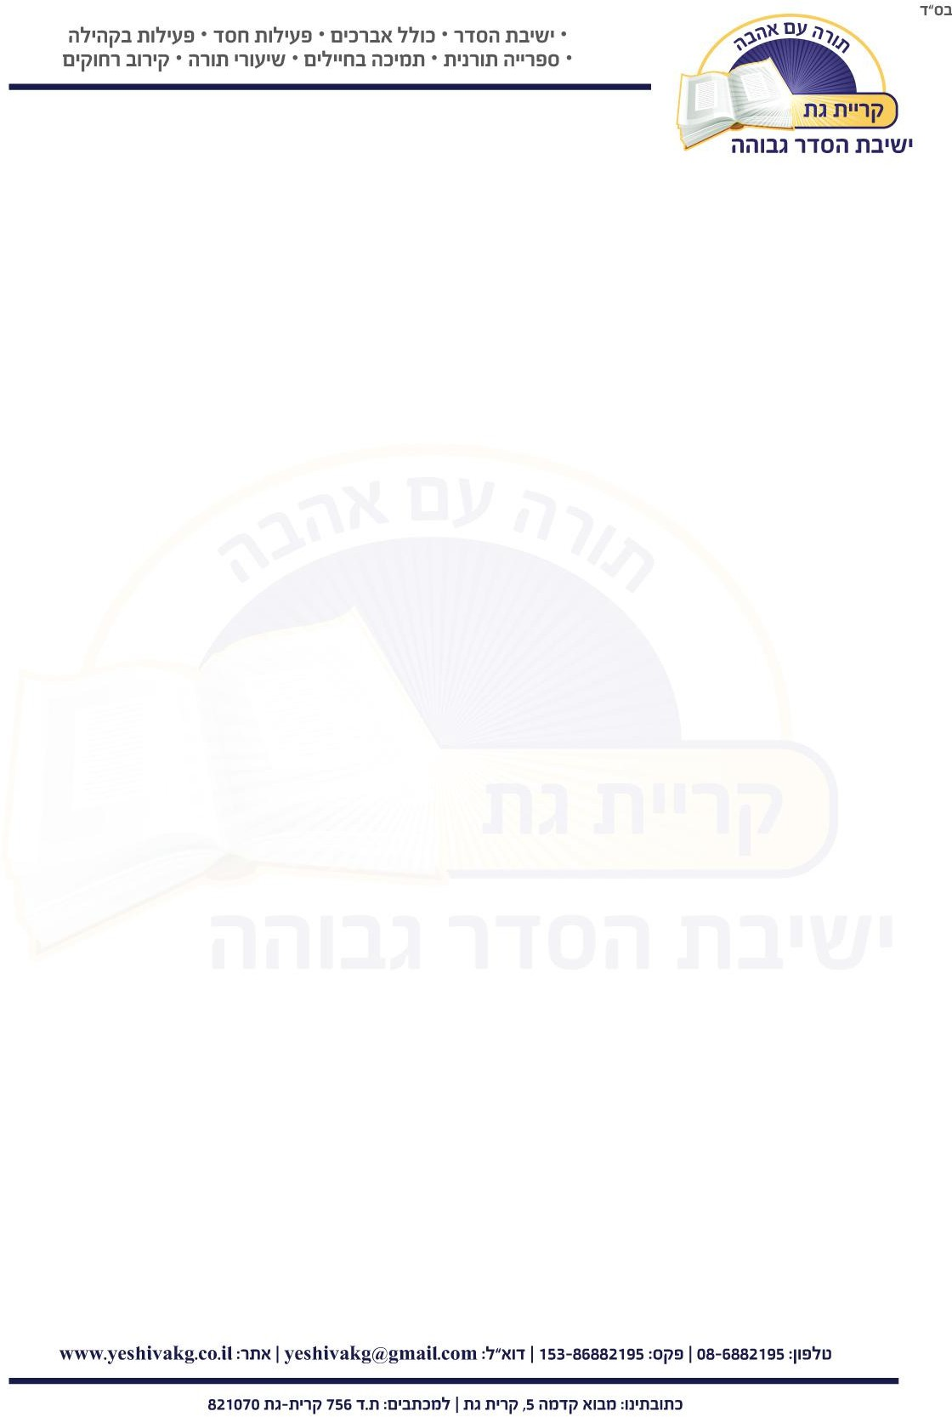
החטאת שמביא הנזיר לכפרה, כי הענין הוא שצריך כפרה בשובו להטמא בתאוות העולם דמכיון שהיתה עליו רוח השם והתחיל להיות נזיר להשם ראוי היה לעמד כן כל ימיו, ושבעים פנים יש לתורה.

.4 אורחות צדיקים, שער הגאווה.
המהלך בדרך זה נקרא "חוטא." הרי הוא אומר בנזיר )במדבר ו יא:( "וכפר עליו מאשר חטא על הנפש;" אמרו חכמים )תענית יא א:( ומה זה שלא פרש עצמו אלא מן היין נקרא "חוטא," המונע עצמו מכל דבר על אחת כמה וכמה. אמרו חכמים )ירושלמי נדרים ט א:( לא דייך מה שאסרה תורה, אלא שאתה אוסר עליך דברים אחרים!? על עניין זה וכיוצא בזה אמר שלמה )קהלת ז טז:( "אל תהי צדיק הרבה, ואל תתחכם יותר, למה תשומם."

